精彩纵横电子交易系统
评委评标指南

目录

一、 评审专家评标流程 1
1. 登录和推荐组长 1
① 评委登录 1
② 选择项目和推荐配位组长 2
2. 资格评审和符合性评审 3
③ 评委评审 3
④ 组长汇总及否决操作 5
3. 技术、商务、报价评审 7
⑤ 技术评审与商务评审 7
⑥ 报价评审 8
4. 评标结束 8

评审专家评标流程

登录和推荐组长

评委登录
打开评标系统网站http://gxpb.jczh100.com/GXPB/Pages/FrameAll.aspx，选择“专家评委登录”端口，对应自己的姓名填入生成好的账号密码，点击登录（账号由工作人员设置并提供）。
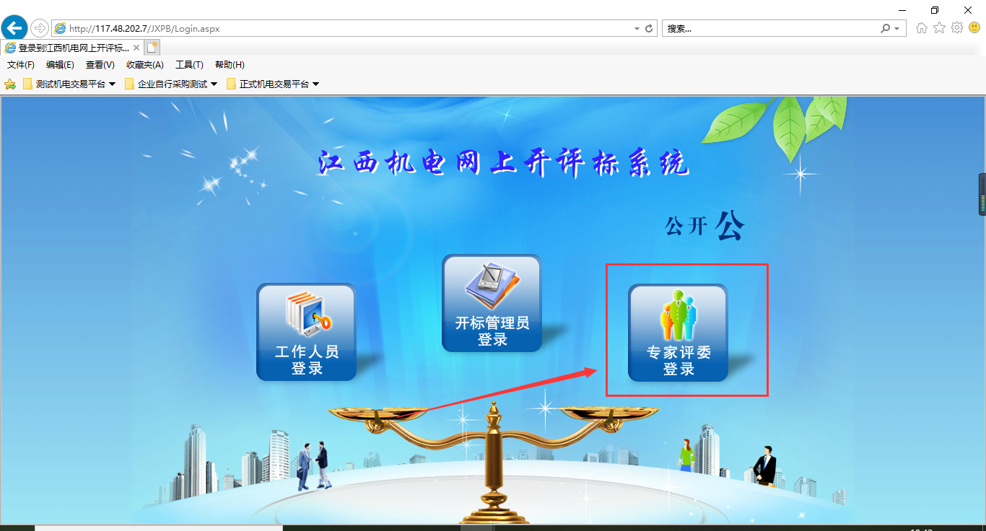
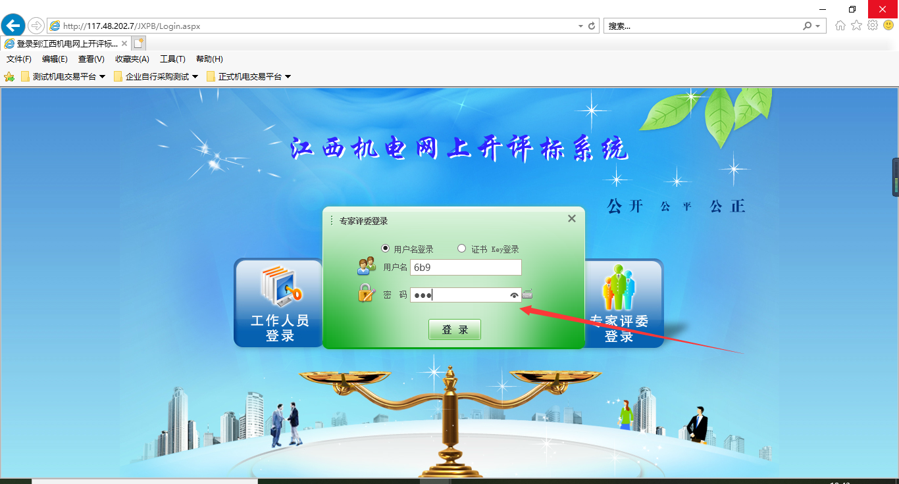

选择项目和推荐配位组长
登录进去后会默认显示当日开标项目，选择对应的项目然后点击右边的“进入项目”按钮；
进入后会出现一个树状图，也就是评标步骤，该系统的评标步骤必须一步步操作（如果没有出现该树状图，刷新网页即可），然后点击“评标准备”按钮，推荐评委组长，推荐好就可以点右上方的“下一步”按钮了（之后评审的时候完成了某一步骤也是点击该按钮）。
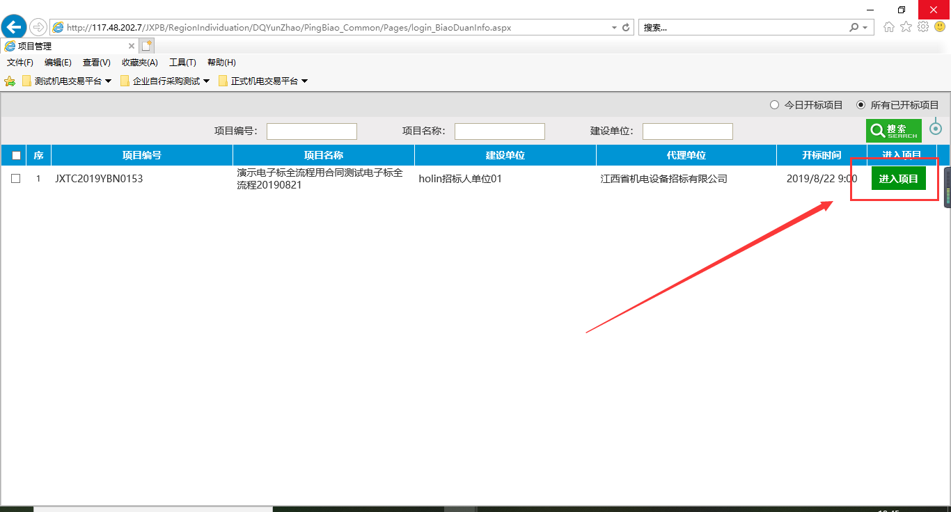
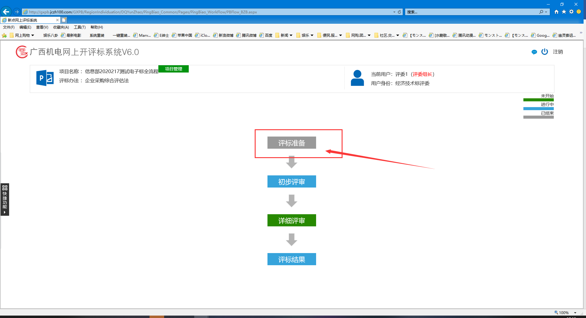
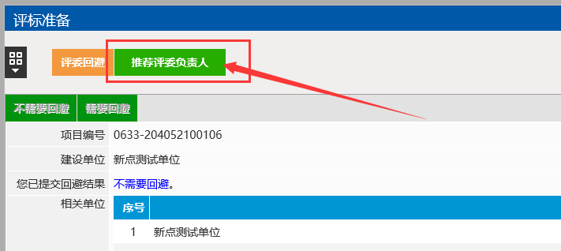
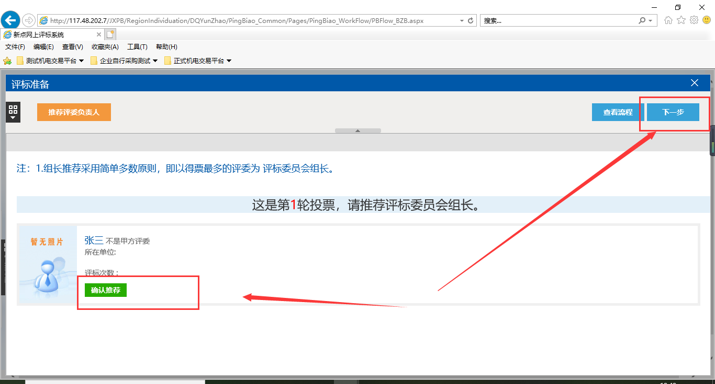

初步评审

评委评审
点击“初步评审”进入评审阶段，如下图，
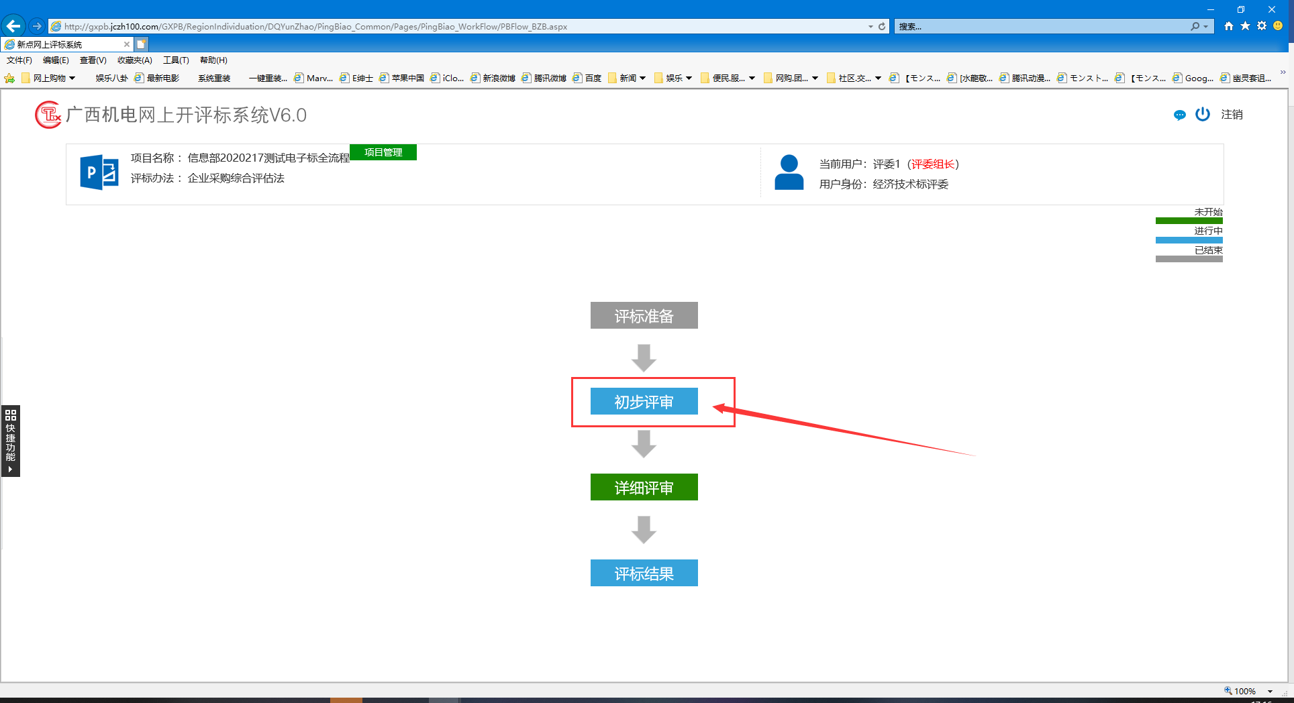

完整打分：在单位名称下面有三个图标，分别是“全部通过、全部不通过、查看投标文件”，全部评审完点下方的“保存”，如下图。
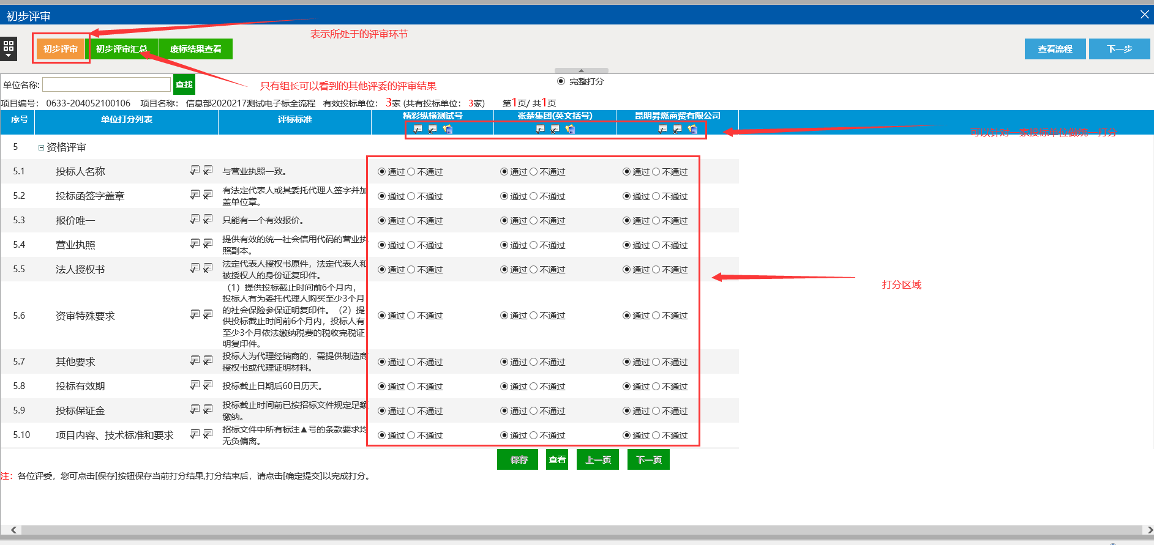

组长汇总及否决操作
汇总：所有评委确认提交后，评委组长处有汇总页面，可查看各个评委的完成情况，如果没有疑问点击“确定”即可完成当前阶段评审，如果某个评委有改动可在左上方选择该评委，然后点击“退回重评”按钮，如下图；
注意：点击确定后则不能进行退回重评操作。
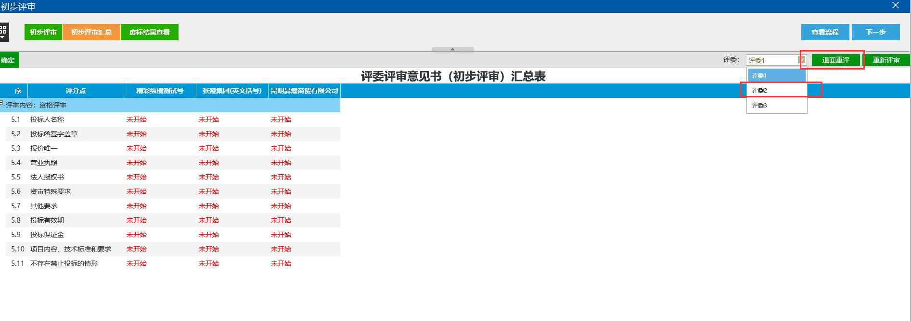

否决：点击左上方“废标结果查看”按钮，中间模块可显示之前的评审结果，方便评委参考；最下面的模块显示的是执行了否决操作的投标单位，已经否决的单位可在此处取消否决；可通过点击最上面模块中的单位名称进入否决操作，如下图；
进入否决界面后，否决节点会自动选择当前评审节点，后面的“否决投标以后继续参与基准值计算”勾选后则该单位的报价仍然参与基准价的计算，反之则不参加，然后点击“否决投标”即可，如下图。
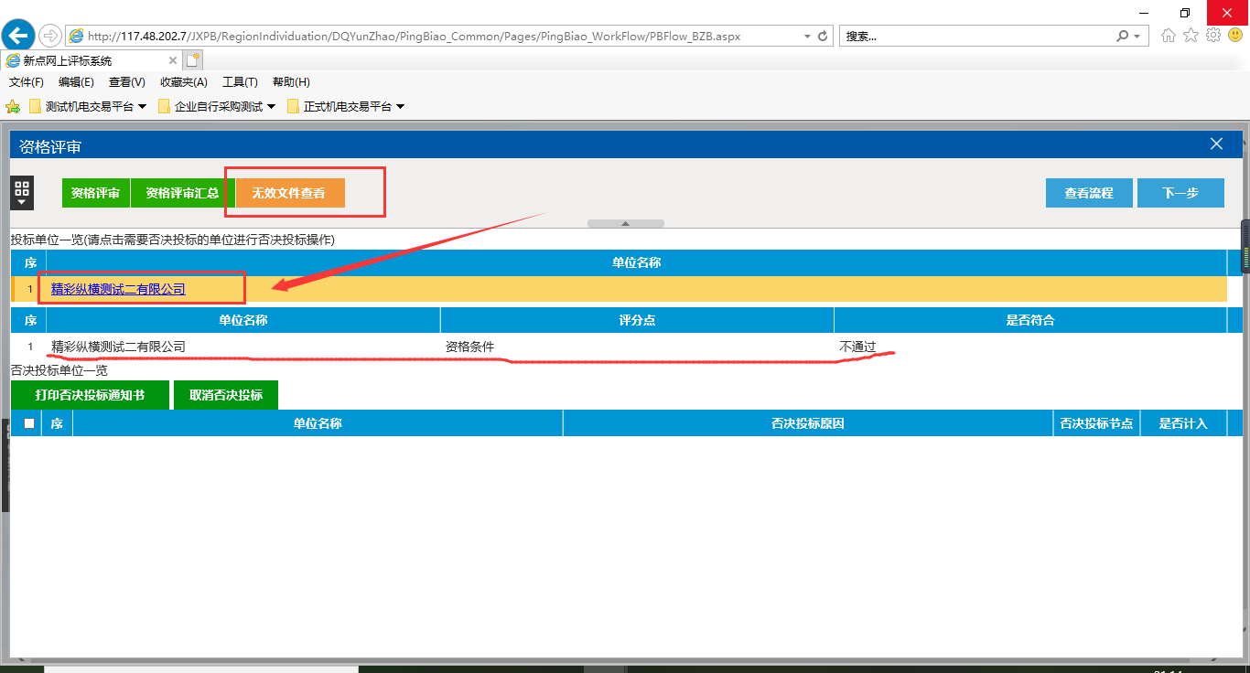

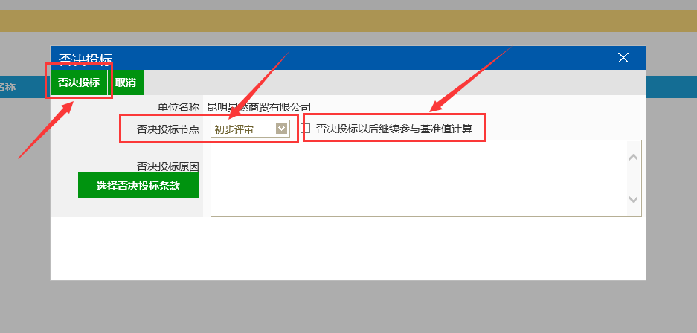

符合性评审与资格评审大致一致，就不做介绍。

详细评审

报价评审
在进入报价评审前，如果存在修改报价情况，可先由组长进入，在“标价比较表”处通过右方的修改按钮进行修改；
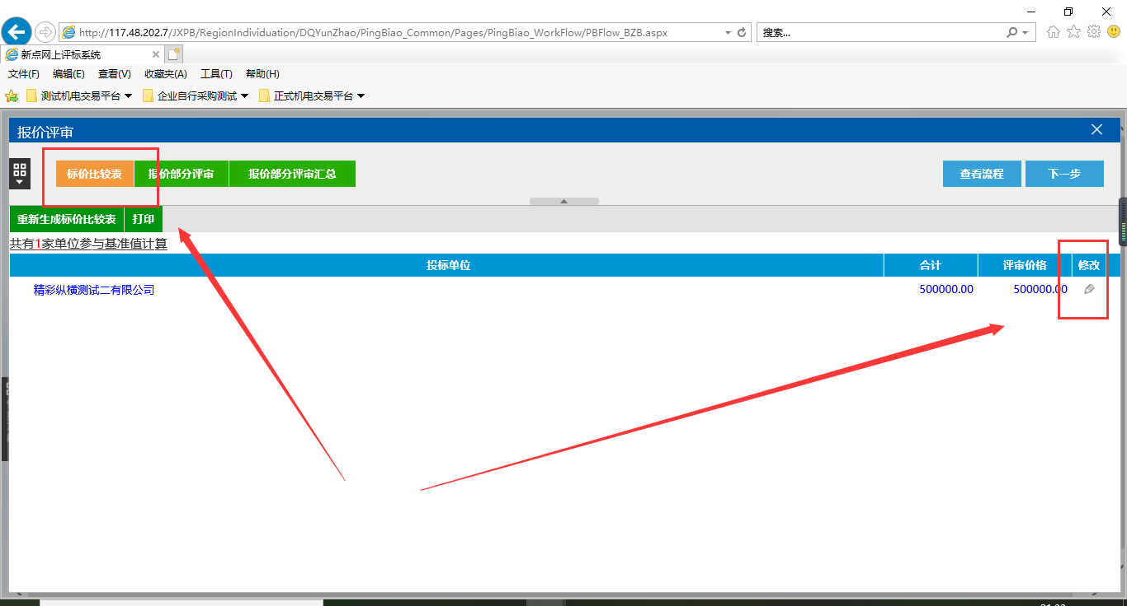
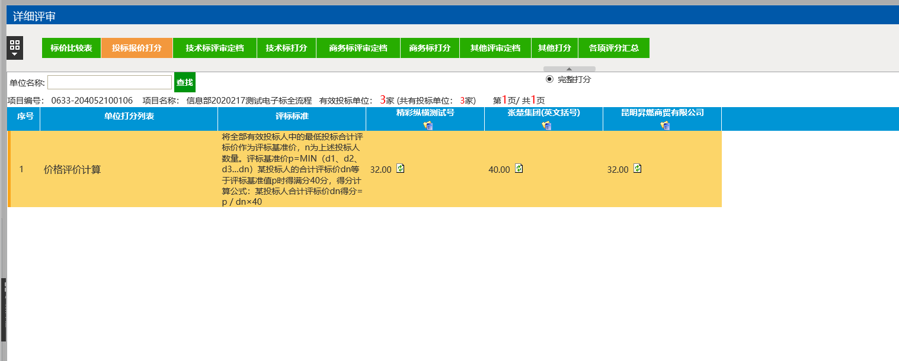
报价评审分为自动打分模式，评委只需要浏览后点击“确认提交”即可。

技术评审与商务评审
技术、商务评审的大部分功能与上面的资格评审一致，区别在于没有否决投标单位操作，评审方式也是打分模式而非通过性模式，打分步骤先定档，然后在下一个关联模块中（如技术评标评审定档关联的模块即为技术标打分）在分值范围内根据招标文件打分即可，打完分一样确认提交，然后组长进行汇总。
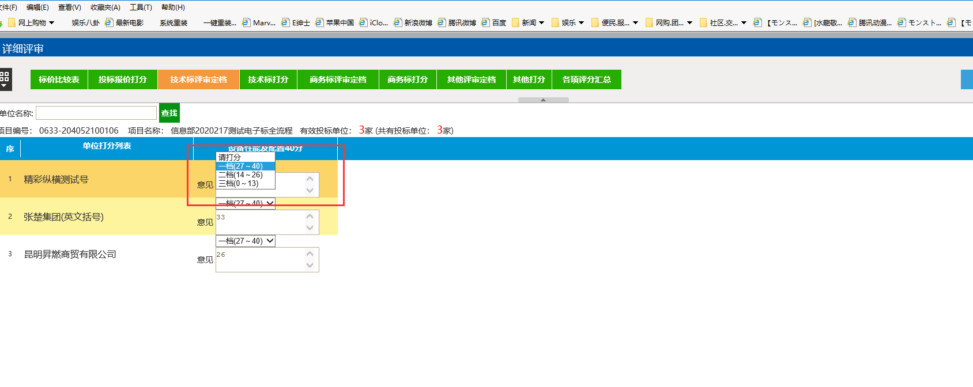
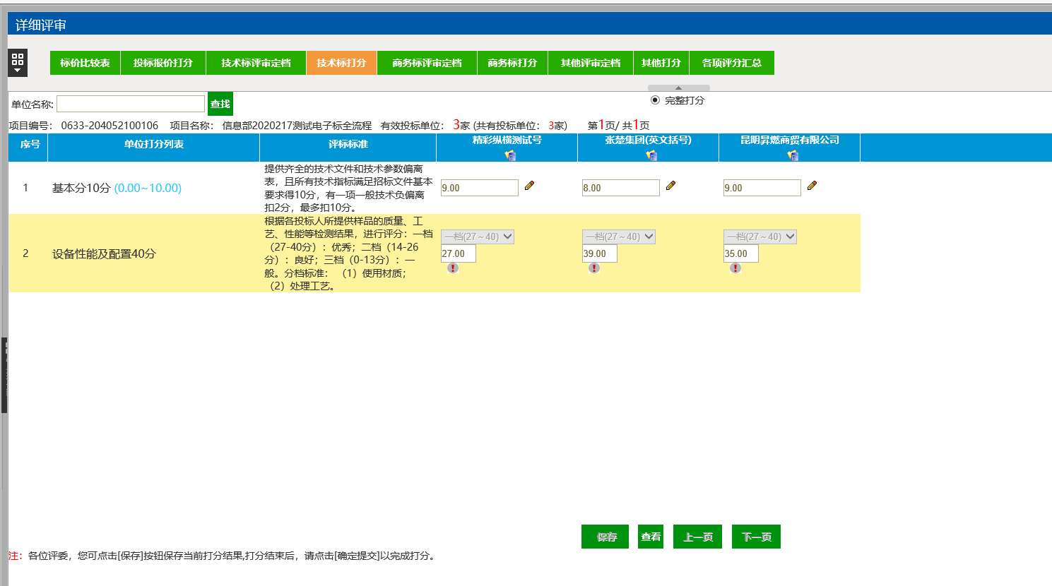

评标结果
此处操作由组长进行，如果对中标人排名信息由异议，可以在这次对排名进行修改；
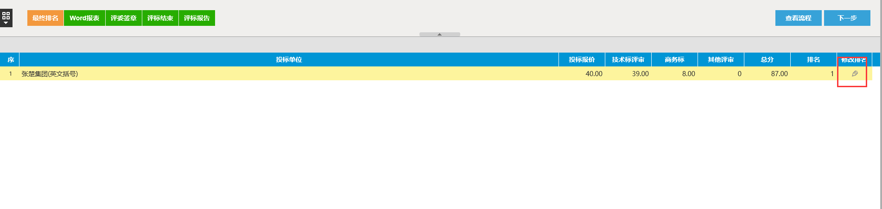
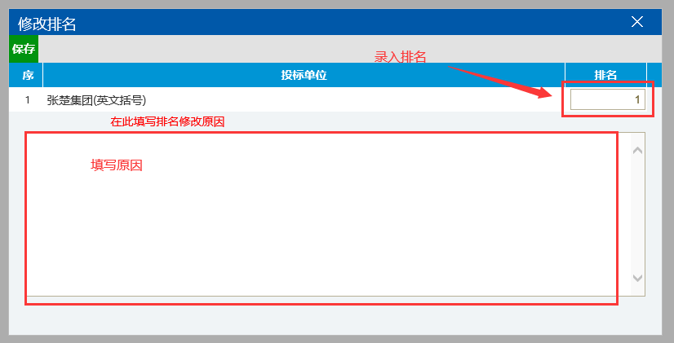
在于项目负责人沟通后由项目负责人生成评标报告，然后即可点击评标结束。
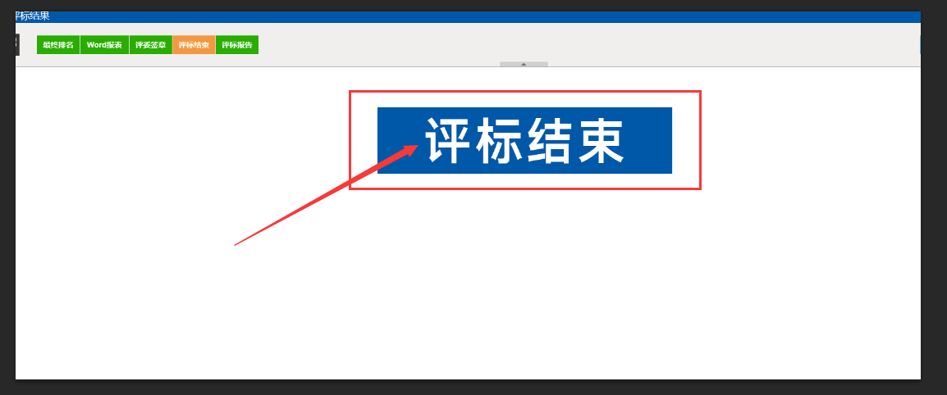

到此评标过程结束！

